ΠΡΟΣΦΟΡΑ ΕΡΓΑΣΙΑΣ ΑΠΟ ΔΗΜΟΣΙΟΥΣ-ΙΔΙΩΤΙΚΟΥΣ ΦΟΡΕΙΣ ΣΤΟ
ΔΙΕΚ ¨ΒΕΝΙΖΕΛΕΙΟ-ΠΑΝΑΝΕΙΟ¨ ΗΡΑΚΛΕΙΟΥ

Ημερομηνία Ανακοίνωσης: 20 Ιουνίου 2022

Μονάδα Φροντίδας ηλικιωμένων στο Κοκκίνη Χάνι, αναζητάει νοσηλευτικό προσωπικό ή φροντιστές για πενθήμερη εργασία.
Απαραίτητες προϋποθέσεις: αγάπη και σεβασμός για την Τρίτη ηλικία!
Προσφέρεται πολύ καλός μισθός με όλα τα δώρα, επιδόματα και τα έξοδα μετακίνησης

Πληροφορίες στο τηλέφωνο 6985073813.

Ημερομηνία Ανακοίνωσης: 31 Maίου 2022

Ενδιαφέρον για αποκλειστική/ος νοσηλεύτρια/ης για καθημερινή 24ωρη ή 8ωρη απασχόληση για ασθενή σε τελικό στάδιο καρκίνου.
Τηλέφωνο: 6937242404

Ημερομηνία Ανακοίνωσης: 24 Maίου 2022

Οι Μονάδες Φροντίδας Ηλικιωμένων «ΗΡΑ» , επιθυμούν να εντάξουν άμεσα στο ανθρώπινο δυναμικό τους:

ΝΟΣΗΛΕΥΤΙΚΟ ΠΡΟΣΩΠΙΚΟ - ΦΡΟΝΤΙΣΤΕΣ
(πενθήμερη - 8ωρη απασχόληση)

Περιοχή: Ηράκλειο & Κάτω Γούβες

Καθήκοντα:
Στο πλαίσιο παροχής υπηρεσιών φροντίδας ηλικιωμένων από τη Μονάδα, ο Νοσηλευτής - Φροντιστής οφείλει να συμβάλλει αποτελεσματικά προς επίτευξη όλων των στόχων. Με ευαισθησία και υψηλό αίσθημα ευθύνης αντιμετωπίζει με κατανόηση και σεβασμό τους ηλικιωμένους. Συνεργάζεται με όλους τους εργαζόμενους της Μονάδας με γνώμονα τη βέλτιστη εξυπηρέτηση και φροντίδα των ηλικιωμένων.

Επιθυμητά προσόντα:
- Πτυχίο (ΙΕΚ/ΑΤΕΙ)
- Προϋπηρεσία επιθυμητή αλλά όχι απαραίτητη
- Γνώση των βασικών νοσηλευτικών αρχών
- Προσαρμοστικότητα & ευελιξία
- Ομαδικό πνεύμα, υπευθυνότητα και αξιοπιστία

H εταιρεία προσφέρει:
- Πλήρη απασχόληση
- Ανταγωνιστικό πακέτο αποδοχών & παροχών
- Εκπαίδευση
- Προοπτικές εξέλιξης

Για όλο το προσωπικό (ιατρικό, παραϊατρικό, νοσηλευτικό, διοικητικό και υποστηρικτικό) σε ιδιωτικές δομές υγείας έχει οριστεί υποχρεωτικός ο εμβολιασμός κατά του κορωνοϊού Covid-19. Εξαιρούνται της ανωτέρω υποχρέωσης όσοι έχουν νοσήσει και για διάστημα (6) μηνών από τη νόσηση. Πριν τη λήξη του πιστοποιητικού νόσησης (6μηνης διάρκειας) και για να συνεχίσουν να εργάζονται, απαιτείται να πραγματοποιήσουν τον εμβολιασμό.

Παρακαλούμε για την αποστολή του βιογραφικού σας (iraheraklion@yahoo.gr)
Υπεύθυνος επικοινωνίας: 6980.521.566 (κος Καλεμάκης)

Θα τηρηθεί απόλυτη εχεμύθεια σε όλα τα στάδια της διαδικασίας επιλογής.

Ημερομηνία Ανακοίνωσης: 22 Maίου 2022

Η Μονάδα Φροντίδας Ηλικιωμένων «Φιλοξενία Home» αναζητά νοσηλευτικό προσωπικό για κάλυψη θέσεων εργασίας.
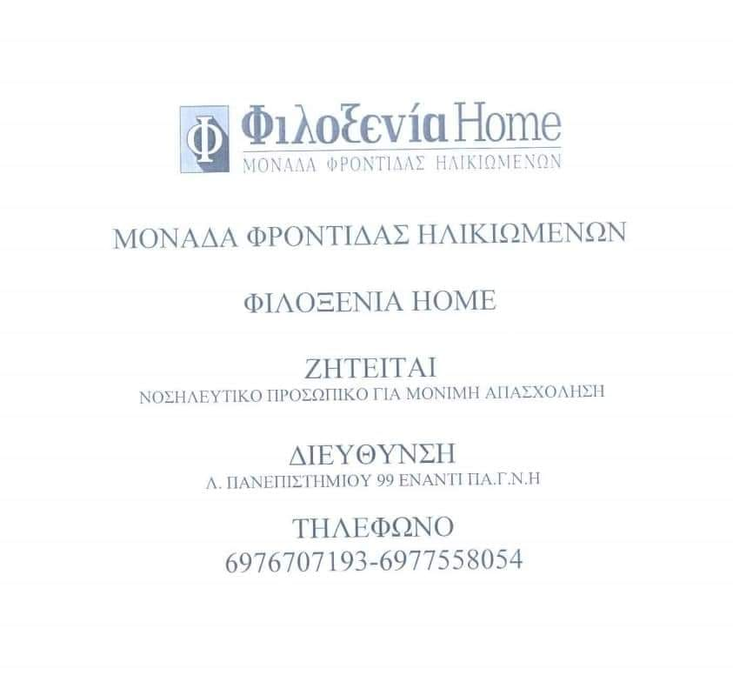

Ημερομηνία Ανακοίνωσης: 4 Maίου 2022

Η European Multi Talent Group healthcare BV (EMTG) προτείνει μια συνεργασία με το ΔΙΕΚ νοσηλευτικής του Γ.Ν Βενιζέλιο –Πανάνειο, στο πλαίσιο δια ζώσης ή διαδικτυακής ενημέρωσης ώστε να ενημερωθούν οι σπουδαστές πλήρως για τις δυνατότητες που υπάρχουν κατά την έναρξη της επαγγελματική τους καριέρα στις Κάτω χώρες.
Πρόκειται για μία Ολλανδική εταιρεία στην περιοχή του Naarden με πάνω από 10 χρόνια εμπειρία στην πρόσληψη, απασχόληση και κατανομή αλλά και υποστήριξη νοσηλευτών.

Συγκεκριμένα περιλαμβάνει:

• Πρόγραμμα εκμάθησης της Ολλανδικής Γλώσσας.
  - Τρεις – Τέσσερις μήνες εντατικά μαθήματα στα εκπαιδευτήρια Αcademia Νeerlandesa (Ισπανία).
  - Δωρεάν δίδακτρα, σίτιση και διαμονή κατά την περίοδο αυτή.
• Σύμβαση ορισμένου χρόνου τουλάχιστον 18 μηνών, με δυνατότητα επέκτασης σε αορίστου χρόνου. • Παροχή διαμονής στην Ολλανδία.
• Κάθε νοσηλευτής/τρια έχει έναν Job Mentor ο οποίος:
o Υποστηρίζει την διαδικασία εκμάθησης της γλώσσας.
o Υποστηρίζει τον νοσηλευτή στην ομαλή ένταξή του στη Ολλανδία.
o Του επιλύει απορίες σχετικά με την εργασία, αλλά και την καθημερινότητά του.

ΠΛΗΡΟΦΟΡΙΕΣ:

George Tsokos
Talent Acquisition Specialist
office: +31(0)85 2101 430
mobile: +30 6956767027
email: recruitment@emtg.gr
ιστοσελίδα: https://emtg.nl/
Zwarteweg 10, 1412 GD Naarden,
the Netherlands

Ημερομηνία Ανακοίνωσης: 5 Απριλίου 2022

● Το Νεφρολογικό Κέντρο MESOGEIOS, που εδρεύει στα άνω Καλέσσα Γαζίου, εκδηλώνει ενδιαφέρον για την κάλυψη θέσεων Νοσηλευτών με απόφοιτους του Δ.IEK Ηρακλείου.

Σας γνωστοποιούμε πως αρχικά πραγματοποιείται μια εκπαίδευση διάρκειας τριών μηνών από πιστοποιημένους εκπαιδευτές, με τις ανάλογες οικονομικές αποδοχές, και μετά το πέρας αυτής, τους προσκομίζεται βεβαίωση εξειδίκευσης σαν Νοσηλευτές Μονάδας Τεχνητού Νεφρού και αποτελούν δυναμικό της Νοσηλευτικής μας ομάδας.

Απαραίτητο προσόν θεωρείται η άδεια ασκήσεως επαγγέλματος.

Στοιχεία Επικοινωνίας για την προσκόμιση βιογραφικών:

Email: amari@mesogeios.gr
infocrete@mesogeios.gr

Τηλέφωνο: +30 2810 371560
Μαρή Αικατερίνη
Προϊσταμένη ΜΧΑ Κρήτης
___________________________________
Άνω Καλέσσα Γαζίου
71500 Ηράκλειο Κρήτης
Τel.: +30 2810 371560
Fax: +30 2810 371570
WEB: http://www.mesogeios.gr
Email: amari@mesogeios.gr

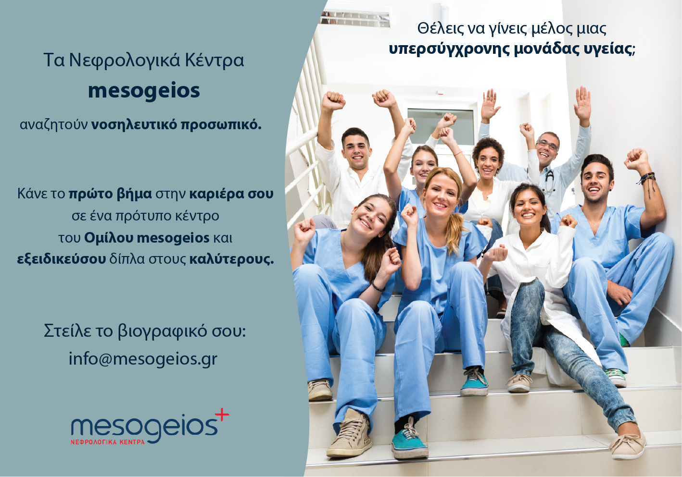

Ημερομηνία Ανακοίνωσης: 30 Οκτωβρίου 2021

● ΠΡΟΣΚΛΗΣΗ ΓΙΑ ΠΡΟΣΛΗΨΗ ΔΕ ΒΟΗΘΩΝ ΝΟΣΗΛΕΥΤΩΝ ΚΑΙ ΤΕ ΝΟΣΗΛΕΥΤΩΝ
Στη σελίδα pronoianet.gr του Κέντρου Κοινωνικής Προστασίας της Περιφέρειας Κρήτης, στο πεδίο ΝΕΑ-ΑΝΑΚΟΙΝΩΣΕΙΣ, βρίσκεται η πρόσκληση για την πρόσληψη Ι.Δ.Ο.Χ προσωπικού προνοιακών φορέων.

Ημερομηνία Ανακοίνωσης: 13 Οκτωβρίου 2021

● Ζητείται νοσηλεύτρια ή βοηθός νοσηλευτή για παιδιατρικό ιατρείο στην παραλιακή Ηρακλείου (Part time).
Πληροφορίες και βιογραφικά στο email: vorgia.pedia@gmail.com

Ημερομηνία Ανακοίνωσης: 23 Μαρτίου 2021

● ΖΕΣΤΗ ΑΓΚΑΛΙΑ
Στην Μονάδα ¨Ζεστή Αγκαλιά¨ αναζητούμε προσωπικό για να ενισχύσουμε το δυναμικό της ομάδας μας.
Οι ειδικότητες που μας ενδιαφέρουν είναι: νοσηλευτές, φροντιστές, φυσιοθεραπευτές και καθαρίστριες.
Περισσότερες πληροφορίες στο τηλέφωνο 6985073813
Βιογραφικά στο email: Korefr2015@gmail.com

Ημερομηνία Ανακοίνωσης: 20 Ιανουαρίου 2021

● ΑΓΓΕΛΙΑ ΕΡΓΑΣΙΑΣ
Το ¨ΜΗΤΕΡΑ¨ ΚΡΗΤΗΣ προσφέρει 2 θέσεις σε απόφοιτους του ΔΙΕΚ με άδεια ασκήσεως επαγγέλματος, για εργασία στο τμήμα του χειρουργείου του.
Ωράριο πρωινό.
Για πληροφορίες και αποστολή βιογραφικών στο email: m.kalaitzaki2euromedica.gr
Σταματάκης Γεώργιος
Προϊστάμενος Λογιστηρίου

